**IX Jornadas de Jóvenes Investigadores**

**Instituto de Investigaciones Gino Germani**

**1, 2 y 3 de Noviembre de 2017**

**Luciana Guardia**, estudiante de grado de la Lic. en Sociología del Instituto de Cultura, Sociedad y Estado (ICSE) de la Universidad Nacional de Tierra del Fuego (UNTDF), [laluchaguardia@hotmail.com](mailto:laluchaguardia@hotmail.com)

**Verónica Portillo**, estudiante de grado de la Lic. en Ciencia Política del ICSE - UNTDF, [veronicaportillo426@gmail.com](mailto:veronicaportillo426@gmail.com)

**Eje Nº 11: Estado, instituciones y políticas públicas**

**Título: Violencia mediática y políticas públicas en Tierra del Fuego**

**Resumen**

El presente trabajo se enmarca dentro de un Proyecto de Investigación denominado ‘Violencia de Género y políticas públicas en Tierra del Fuego’ del cual participamos como estudiantes. El objetivo de dicho proyecto general es realizar un diagnóstico del estado de situación de las políticas públicas dirigidas a la prevención, sanción y erradicación de violencias contra las mujeres en la provincia. Ello implica un diagnóstico sobre las políticas públicas implementadas a partir de la Ley Nacional 26.485 de Protección Integral contra las violencias hacia las mujeres durante el período 2009-2016, aunque también contempla una historización de aquellas acciones realizadas desde el momento de la constitución de Tierra del Fuego como provincia desde 1991 en adelante.

En este trabajo nos proponemos indagar, de forma exploratoria y descriptiva, la implementación de políticas públicas destinadas a prevenir, y sancionar violencia mediática contra las mujeres en Tierra del Fuego, durante el período 2009-2016. Tal como define la Ley Nacional en su art. 6., entendemos por violencia mediática aquella publicación o difusión de mensajes e imágenes estereotipados a través de cualquier medio masivo de comunicación en el cual se vulnere la dignidad de las mujeres, legitimando la desigualdad y la violencia contra ellas. En este sentido, tomaremos dos ejes de análisis por un lado, el rol del Estado como productor de violencia mediática y, por otro, la regulación estatal respecto de la publicación o difusión de mensajes o imágenes violentas respecto a las mujeres y a la reproducción de estereotipos en medios masivos de comunicación, es decir, el rol del Estado como regulador. Para ello, rastrearemos y analizaremos fuentes secundarias de datos como normativas, documentos, diarios de sesiones, programas y mapa institucional del Estado en sus diferentes niveles.

**Palabras claves:** Estado - políticas públicas –violencia mediática - violencia de género

**Consideraciones preliminares**

El presente trabajo se inscribe en el Proyecto de Investigación PIDUNTDF-B-22 (Res. REC. 062/17) *“Violencia de género y políticas públicas en Tierra del Fuego”,* perteneciente al ICSE – UNTDF bajo la dirección de la Prof. Lic. Eliana Debia. Este proyecto se propone explorar y describir las políticas públicas referidas a la prevención, sanción y erradicación de violencias contra las mujeres en la provincia de Tierra del Fuego. Para ello, el proyecto intentar analizar las diferentes políticas públicas implementadas por el Estado, en sus diferentes niveles y áreas, en a cada una de las modalidades[1] de violencia contra las mujeres. En suma, el proyecto tiene como objetivo conocer cuál es el grado de implementación de dichas políticas en el territorio en un período que comprende 2009-2016. En este marco es que se inscribe nuestro trabajo sobre violencia mediática contra las mujeres en la provincia. Por violencia mediática contra las mujeres entendemos:

“aquella publicación o difusión de mensajes e imágenes estereotipados a través de cualquier medio masivo de comunicación, que de manera directa o indirecta promueva la explotación de mujeres o sus imágenes, injurie, difame, discrimine, deshonre, humille o atente contra la dignidad de las mujeres, como así también la utilización de mujeres, adolescentes y niñas en mensajes e imágenes pornográficas, legitimando la desigualdad de trato o construya patrones socioculturales reproductores de la desigualdad o generadores de violencia contra las mujeres” (art. 6, inciso f) de la Ley Nacional 26.485).

Nos proponemos realizar una primera aproximación exploratoria sobre el accionar estatal en materia de políticas públicas. Para ello, tomamos dos ejes de análisis en relación al Estado: el primero, en el cual el Estado aparece como productor de contenido, en tanto que este podría o no, producir o reproducir violencia; y, el segundo, al rol del Estado como responsable de la regulación de los medios masivos de comunicación y sus mensajes. Nos encontramos apenas en el inicio de este proceso, realizando un primer relevamiento del estado de la problemática a abordar, que nos permitan dar cuenta de un campo dentro de los estudios ligados a la violencia de género que, en nuestra provincia, prácticamente, no han tenido abordajes previos.

En esta primera etapa de trabajo, para abordar el primer eje –el Estado como regulador de los medios masivos de comunicación y contenidos- analizamos la normativa elaborada y el mapa institucional surgido en función de ello, en los distintos niveles estatales.

En cuanto al segundo eje, es decir, para analizar el rol del Estado como productor y reproductor de discursos que expresan -desarticulando o reforzando, distintas conceptualizaciones ligadas a los estereotipos de géneros, analizamos mensajes gráficos elaborados por el propio Estado. Para ello utilizamos un corpus de análisis que incluye mensajes y gráficos pertenecientes a distintas áreas institucionales en diferentes niveles estatales de Tierra del Fuego, esto es: el Ministerio de Salud Provincial, el Ministerio de Educación Provincial y la Secretaría de la Mujer del Municipio de Ushuaia.

**El Estado como regulador de medios masivos de comunicación**

Nos encontramos por un lado analizando las acciones realizadas desde el Estado para regular la violencia mediática contra las mujeres, que se expresa en los medios masivos de comunicación. En este sentido, se está realizando un mapeo institucional que dé cuenta de los organismos que se crearon para trabajar esta problemática cristalizada en la sociedad.

A partir del año 2009, con la promulgación de la Ley de Protección integral para prevenir, sancionar y erradicar la violencia contra las mujeres N° 26.485 -que tiene por objeto combatir el flagelo de la violencia de género y garantizar el ejercicio de los derechos contemplados en nuestra Constitución y Tratados Internacionales- aparece la necesidad efectiva del Estado de generar políticas públicas y organismos en consonancia, que analicen y medien en la sanción de mensajes y discursos que reproduzcan violencia hacia las mujeres.

Si tomamos las palabras de Subirats (año1995:28), podemos definir a toda política pública “como una acción que apunta a la resolución de un problema público reconocido como tal en la agenda gubernamental. Representa, pues, la respuesta del sistema político-administrativo a una situación de la realidad social juzgada políticamente como inaceptable”. En cuanto a,la problemática de la violencia de género, si bien el Estado debe generar herramientas para promover una vida libre de violencia y una sociedad más igualitaria, ello también debe ser resultado grito colectivo y una lucha que sume adhesión de diversos actores de la sociedad. En palabras de Oszlak y O’Donnell (1995), podemos mencionar que existen detrás de una política pública o decisión de gobierno un entramado social en el que convergen actores estatales y civiles que inciden en la sociedad interpretando las distintas demandas y seleccionando a las más relevantes para ponerlas en la agenda de problemas socialmente vigentes. Es decir pasan a instalarse en la agenda político-social-mediática constituyéndose como una cuestión a resolver por parte del Estado. Es una nueva mirada que aporta el Estado sobre la realidad social con miras a reconceptualizar las relaciones de género establecidas promoviendo para ello diversas políticas públicas y legislaciones que den un marco institucional para incidir desde un rol protagónico en los cambios culturales que garanticen el respeto a la diversidad, la inclusión social y la igualdad sin distinción de géneros.

Esta decisión política de implementar herramientas institucionales que protejan los Derechos Humanos de las mujeres se enmarcaba en una cambio de paradigma en la elaboración e implementación de políticas públicas, las cuales imponían una visión fuertemente sostenida en la perspectiva de género de las mismas (Guzmán, 2001). Nuestro país, a partir del 2003 y con el cambio de gestión gubernamental, comenzó a elaborar políticas públicas en las cuales se perseguía la ampliación de derechos e igualdad de oportunidades.

Este cambio de paradigma se vió reflejado en un cambio de enfoque de la legislación existente. Mientras que la Ley 24.417 hace referencia a la prevención y asistencia de la **violencia familiar limitándose al ámbito de relaciones interpersonales,** la Ley 26.485 amplía la mirada “en contraste con las interpretaciones restringidas y tradicionales sobre la violencia contra las mujeres, conduce a considerar la violencia de género más allá del ámbito familiar y doméstico, entendiendo que las actividades de las mujeres en la sociedad no se reducen a tales espacios” (Plan Nacional 2017).

Esta decisión política de avanzar accionando, positivamente, frente a la problemática da cuenta de un Estado activo que pone en valor los Derechos humanos, teniendo en cuenta que uno de los principales aspectos que plantea esta herramienta legal es la revalorización y el respeto a las mujeres como derecho humano inalienable. Como palabras de Rita Segato, resulta imprescindible la cooperación entre el derecho y la comunicación, pues el primero transforma las relaciones sociales más por su eficacia simbólica que por la eficacia de las sentencias. Los Derechos Humanos establecen metas y objetivos para la sociedad, crean una nueva moralidad y, por el hecho de dar nombre a las quejas, demandas y deseos colectivos, cumplen un papel pedagógico y transformador. (Segato. 2003)

Tomando esta perspectiva conceptual de la política pública, y el rol del Estado y retomando la definición de violencia mediática que antes mencionábamos, comenzamos a analizar qué tipo de organismos, legislaciones, dependencias en la provincia han cumplido, o no, el rol de analizar y sancionar mensajes que promuevan las desigualdades de género.

La Ley 26.485 se va a articular, en principio, otra política pública creada a nivel nacional con el objetivo de disminuir los mensajes que reproduzcan violencia o estereotipos en los medios de comunicación. Nos referimos a la **Ley Nacional Nº 26.522 de Servicios de Comunicación Audiovisual (LSCA),** promulgada en octubre de 2009 y de aplicación en todo el país. Dicha ley entiende a la comunicación como un derecho humano, rompiendo la lógica de la comunicación como una mercancía. En sus articulados, determina que los contenidos que se emitan en radio y televisión no deberán promover o incitar tratos discriminatorios por ningún motivo y deberá resguardar la integridad de niños, niñas y adolescentes (Art. 70 LSCA). Además, señala que todos los contenidos y las publicidades deberán velar por el cumplimiento de la Ley 26.485 de Protección Integral.

En esta ley se crean además distintos organismos que fueron destinados a regular los medios de comunicación y su observancia respecto a los articulados mencionados con anterioridad, como son la **Autoridad Federal de Servicios de Comunicación Audiovisual**, en adelante AFSCA, organismo descentralizado y autárquico como encargado de aplicar la Ley 26.522 y emitir sanción en caso de incumplimiento cuyo titular fue Martín Sabbatella. Se planteó una sede central en la ciudad de Buenos Aires pero deben existir al menos una delegación por provincia. La AFSCA, además de realizar la tarea de fiscalización de los contenidos de los medios, entregar licencias, habilitar locutores y operadores y sancionar por incumplimientos, también desarrollaba talleres de la comunicación popular donde se abordaba, entre otras cosas, la violencia mediática.

En su Art, 19 se contemplaba, la creación de la **Defensoría del Público de Servicios de Comunicación Audiovisual,** el cual desarrolló un rol fundamental como institución desde la cual se recepcionaban las denuncias realizadas por la audiencia, además de realizar capacitaciones y asesoramientos, convocatorias de audiencias públicas en todo el país para analizar el estado de situación de los medios de comunicación real por distintos actores de la sociedad. A partir de noviembre 2016, la Licenciada Cynthia Ottaviano quien fue designada como titular de la Defensoría en 2012, fue removida del cargo, quedando actualmente sin conducción por lo cual la tarea de dicho organismo se encuentra disminuida en muchos aspectos.

En el caso de Tierra del Fuego contaba, en el año 2009, contaba con dos delegaciones de la AFSCA, Ushuaia y Río Grande, las cuales funcionaron hasta el año 2015. Con las modificaciones impuestas por parte del nuevo gobierno nacional, solo funciona la sede de Ushuaia con la nueva denominación del organismo llamado ENACOM, ente nacional de comunicaciones, dependiente ahora del Ministerio de Comunicación.

El 10 de diciembre de 2015, Mauricio Macri, asumió la presidencia de la Nación y dictó el Decreto de Necesidad y Urgencia N° 13/2015 que reforma la Ley de Ministerios y crea el Ministerio de Comunicaciones. En su órbita incorpora a la AFSCA y a la AFTIC , en adelante continuó con decretos que modificaron puntos específicos que eran el espíritu de la ley como por ejemplo los que ponían un límite a la concentración económica.

Si bien los puntos que hacen referencia a no emitir mensajes que con contenidos discriminatorios y que reproduzcan estereotipos no fueron modificados, claramente, hay un cambio de perspectiva respecto a la forma en que entienden a la comunicación y a la importancia de disputar el sentido a los grandes monopolios promoviendo voces diversas bajo la lógica de la igualdad y el trato equitativo. Más aún, podemos decir que estamos frente a un cambio de paradigma en la elaboración de políticas públicas, en particular, aquellas dirigidas a prevenir la violencia mediática; así como también la pérdida de trasversalidad en la elaboración e implementación de políticas públicas. Una muestra de ello es que se han cerrado muchas delegaciones que cumplian el rol de recepcionar las denuncias de las audiencias que se sientan vulneradas, discriminadas o violentadas frente a un mensaje audiovisual. Además, se eliminó el área de proyectos especiales desde la cual se generaban charlas de sensibilización sobre violencia mediática y se capacitaba a los comunicadores sociales para promover un lenguaje inclusivo y sin violencia que respete la integridad de las personas y que no reproduzcan estereotipos en la sociedad.

Si bien la normativa implementada en estos años, respecto a modificar los patrones culturales de desigualdad impuestos en la sociedad, fue innovadora y marcó un precedente respecto al rol que el Estado desempeñó como garante de los Derechos Humanos, no logró efectivizarse en todo el país ni en los gobiernos locales. A partir del cambio de gobierno, que no pone en el centro de la gestión las políticas de género, la problemática se acentúa y la inacción por parte del Estado se evidencia en mayor medida. Las problemáticas de desigualdad social y violencia requieren de políticas públicas activas que vayan más allá de una marco legal, es decir que deben ser políticas de Estado centrales que generen cambios estructurales en la sociedad y logren ser internalizadas por las y los sujetos.

**Discursos nuevos *versus* discursos tradicionales**

Tal como mencionabámos anteriormente, también intentaremos hacer un relevamiento y análisis de mensajes gráficos producidos por el Estado fueguino a partir del año de implementación de la Ley 26485 . Estas construcciones discursivas que se expresan en diversos soportes ( folletos, afiches para vía pública, flyers para campañas en redes sociales) se corresponden con diferentes niveles de Estado y, por lo tanto, se corresponden a diferentes áreas de gobierno. Para ello, hemos seleccionado mensajes gráficos difundidos por el Ministerio de Salud Provincial, por el Ministerio de Educación Provincial y por la Secretaría de la Mujer del Municipio de Ushuaia.

La selección de estos tres universos de análisis, dentro del Estado como productor de artefactos comunicacionales, refiere a la necesidad de tomar espacios que, tradicionalmente, estuvieron ligados al ámbito de lo privado, es decir, de lo familiar y lo doméstico; ámbitos siempre asociados con el mundo de las mujeres y lo femenino, como lo son el cuidado y la crianza de los hijos (Ariza y de Olivera, 2001; Wainerman, 2007; Arriagada, 2007). En ese sentido, analizaremos los mensajes producidos por la gráfica de las áreas de Salud y Educación Provincial. Ello nos permitirá observar si, en el cuidado de la salud de los hijos y el acompañamiento educativo, desde los espacios estatales, se siguen reforzando estereotipos de desigualdad entre hombres y mujeres o, si bien, se han generado disrupciones y miradas nuevas. Por otro lado, tomaremos la producción discursiva de la Secretaría de la Mujer, como un espacio institucional completamente nuevo -único por otra parte en los tres municipios que componen la provincia[2]-, creado por el Estado Municipal de Ushuaia, orientado a la incorporación de políticas públicas municipales dirigidas a las mujeres. Su análisis, permitiría observar líneas enunciativas nuevas, como quizás también continuidades en los posicionamientos respecto del rol de la mujer.

En cuanto al análisis del corpus, en el área de Salud, evaluamos las construcciones del concepto de mujer y familia en el material producido para campañas de concientización realizadas por provincia en el Programa Materno-infantil y en campañas de vacunación, para las que se ha generado tanto material de folletería de utilización en distintas dependencias, como cartelería para vía pública. En el Área de Educación, analizamos la producción de contenido para incentivar la aplicación del Plan de Educación Sexual Integral[3]. . Este programa, si bien es de aplicación obligatoria, no siempre se cumple en las escuelas su puesta en marcha, por tal motivo, el Estado ha producido amplia cantidad de material gráfico, de folleteria y posters destinada a alumnos, padres, docentes e instituciones, para incentivar su aplicación. Por último, en relación a la Secretaría de la Mujer, analizaremos el contenido de las campañas publicitarias generadas por este organismo en distintos medios de comunicación y eventos destinados a la mujer; así como cuál es concepto que de ella proyectan sobre la ciudadanía. El tratamiento de estos datos se está llevando adelante a través de la construcción duna planilla de observación para registrar las características particulares de los soportes analizados, las constantes y las disrupciones en las construcciones iconográficas utilizadas por los distintos sujetos de enunciación seleccionados dentro del Estado.

Para analizar el material gráfico producido por el Estado y difundido por varias medios de comunicación: vía pública, sitios de internet y televisión de aire abierta y pública provincial, trabajamos en indagar sobre las formas narrativas y estéticas, tratando de identificar tipologías de representaciones generadas por las diversas entidades gubernamentales. Si partimos de la idea de que el sentido es indisociable del lenguaje como elemento significante, analizando las discursividades sociales presentes en estos soportes comunicacionales, podemos encontrar una forma de entrada al proceso de producción de significaciones de género.

Tomamos como apoyos fundamentales de nuestro análisis los desarrollos de July Chaneton (año) en su tesis sobre “Género, poder y discursos sociales en la Argentina del siglo XX” y los trabajos de Teresa de Lauretis (año), para analizar las estrategias discursivas como prácticas significantes para la definición de lo real referido a comportamientos y representaciones de género. Partiendo del supuesto de que no hay nada de ‘natural’ en la definición de lo femenino y lo masculino, y considerando que no hay nada anterior o por fuera del lenguaje, apuntamos a comprender el funcionamiento de los relatos delineados por el sujeto “Estado” y cómo operarían estos en las construcciones sociodiscursivas de ciertos tipos de identidades femeninas.En esta etapa inicial de trabajo exploratorio y parcial, debido a la amplitud del universo que queremos abarcar, hemos podido trabajar con los soportes producidos por el estado provincial para campañas de vacunación del área de Salud y con algunas de las campañas generadas por la Secretaría de la mujer. En primera instancia, exponemos una parte del material gráfico producido, y trazamos una línea de comparación con material de difusión de vacunación producido por el Estado Nacional en el mismo período:

**Foto 01**

**Campaña Provincial de vacunación Colonias de verano**

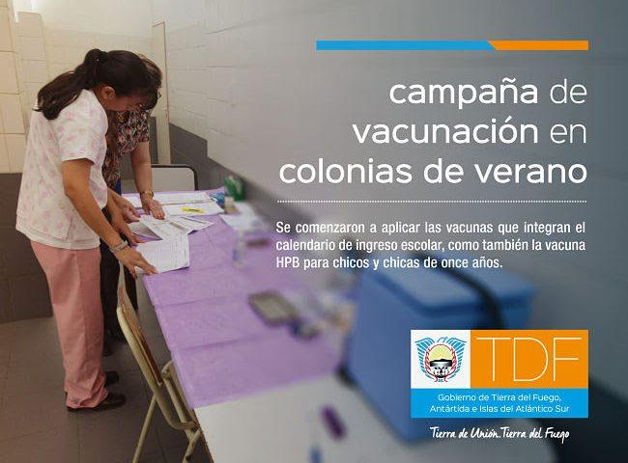

Fuente: https://www4.tierradelfuego.gov.ar/gobierno-dio-inicio-a-la-campana-de-vacunacion-en-las-colonias-de-verano/

**Foto 2**

**Campaña de Vacunación Triple Bacteriana.**

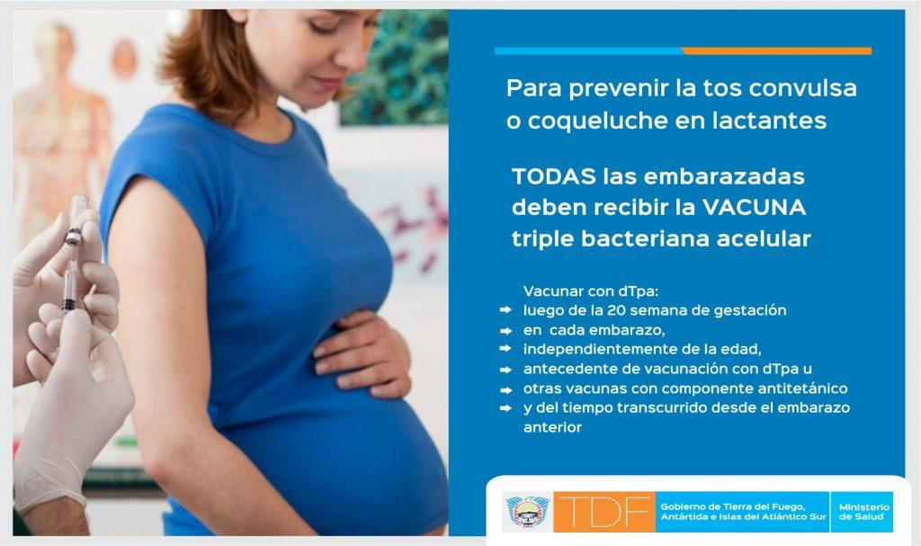

Fuente: http://ministeriosalud.tierradelfuego.gov.ar/index.php/programa-inmunizaciones/

Haciendo un relevo en centros de salud, vacunatorios y redes sociales institucionales del Estado municipal y provincial, estos son los algunos de los materiales informativos utilizados para difundir las campañas de vacunación del período 2016. Por otro lado, si tomamos las imágenes producidas por el Estado Nacional, para su Campaña Nacional de Vacunación en el mismo período encontramos un escenario de imágenes bastante opuesto:

**Foto 04**

**Campaña Nacional de Vacunación 2016- Tablas**

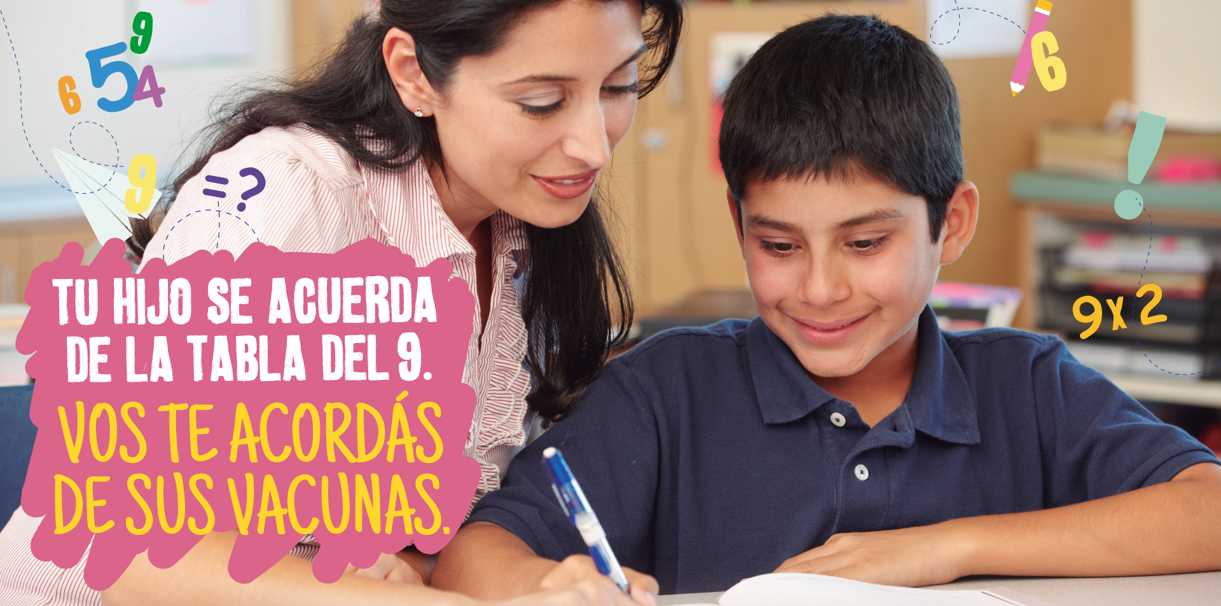

Fuente: http://www.casarosada.gob.ar/gobierno-informa/35827-campana-nacional-de-vacunacion-2016

**Foto 05**

**Campaña Nacional de Vacunación 2016- Geografía**

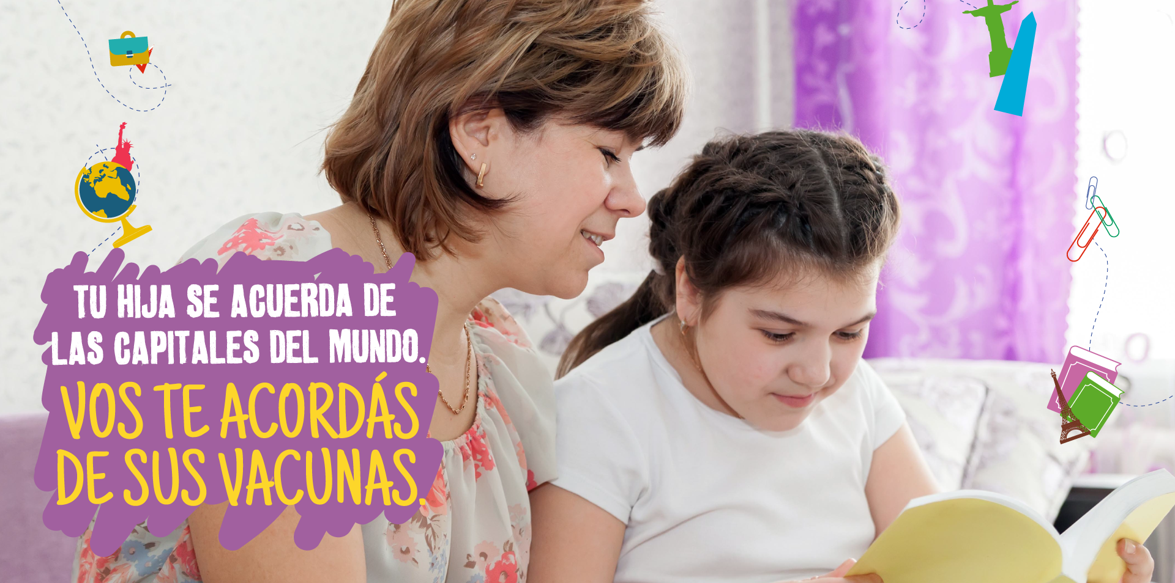

Fuente: http://www.casarosada.gob.ar/gobierno-informa/35827-campana-nacional-de-vacunacion-2016

Si analizamos comparativamente las Fotos 04 y 05, producidas y reproducidas tanto en el Sitio Oficial de Casa de Gobierno Nacional <http://www.casarosada.gob.ar>, como en sus redes sociales, y las contraponemos con el material relevado en la provincia de Tierra del fuego (Fotos 01-02 ), vemos dos modos de enunciación/narrativos completamente opuestos. En el caso de la Campaña Nacional se reproduce un tradicional discurso hegemónico de las mujeres como sujetos responsables de las tareas de cuidado al interior del núcleo familiar, como responsables de “acordarse de sus vacunas”. En el caso del material relevado a nivel local, tomamos solo dos de los casos para exponer un discurso en el que aparecen los sujetos a los que está destinada la especificidad de las campañas. Si son niños, la iconografía se centra en fotos o ilustraciones de niños, si es un adulto mayor o una embarazada, repite el mismo procedimiento. Si bien una parte del material relevado corresponde a adaptaciones de campañas nacionales de períodos anteriores, a las que se le han colocado la iconografía institucional propia del Estado Provincial, nos parece importante resaltar cómo desde el área de comunicación del Ministerio de Salud Provincial, se tomaron estos selección de imágenes disponibles para difundir, en detrimento de otras opciones disponibles.

Por otro lado, dentro del análisis del Estado como productor de discursos con conceptualizaciones de género, que podrían reproducir violencia hacia las mujeres o romper con esa lógica, desarrollamos un primer relevamiento del trabajo de la Secretaría de la mujer. Nos resulta de fundamental importancia, en principio porque es el único organismo estatal en la Provincia creado para incorporar la perspectiva de género a las políticas públicas, inclusive en los referido a la producción comunicacional. Si bien se pudieron rastrear hasta el momento 39 organismos, entre dependencias del Estado municipal y provincial, y ONGs, en todos los casos se trabaja la violencia de género en otras de las modalidades presentes en la ley, como la violencia doméstica, o laboral. El Centro de Acción Familiar, la Dirección De Protección Integral Familiar, la Delegación del Ministerio De Trabajo Provincia De Tierra Del Fuego son algunas dependencias del Estado, que han desarrollado, con mayor o menor éxito, estrategias y protocolos para abordar algunas modalidades de la Violencia de Género. Sin embargo el único espacio trabajando de manera integral, incluyendo la violencia mediática, la perspectiva de género ha sido la Secretaría de la Mujer de la ciudad de Ushuaia. Analizando dos eventos, de la diversa lista de actividades que lleva adelante esta Secretaría, podemos ver un corrimiento inicial en construcciones discursivas tradicionales. Por un lado el desarrollo de la primer ExpoMujer, por otro lado, el reemplazo de la selección de la tradicional Reina de la Noche más Larga en la Ciudad (Histórica fiesta de la ciudad del mes de Junio), por la elección de Embajadores de la Ciudad.

En el caso de la Expomujer, resulta interesante analizar tanto la cartelería en vía pública, como las notas de la convocatoria a la participación en las que se referencia la necesidad de “trabajar en la autonomía económica, para que las mujeres puedan contar con recursos e ingresos propios, para contribuir a un mayor acceso al mercado laboral en igualdad de condiciones que los varones”

expo-mujer.jpg

Se convocó desde redes sociales y medios de comunicación a la participación de mujeres que lideran proyectos Pyme, Científicas de la UNTDF, productoras, artesanas, para visibilizar y permitir el encuentro de mujeres que ejercen un abanico de actividades diverso.

Por otro lado con el reemplazo de la Selección de la Reina de Belleza de la noche más larga, por la realización de un concurso para la elección de embajadores de la ciudad, que ejerzan un aporte social a la comunidad, se construye una campaña comunicacional para que los mismos vecinos postulen a hombres y mujeres que resulten reconocidos por los valores de solidaridad, entrega, compromiso y trabajo colectivo. Se intenta reemplazar así una narrativa anterior cosificadora, ligada a la valoración de ciertos estándares de belleza y condiciones individuales, por un discurso ligado al compromiso con lo colectivo.

**Conclusiones**

Estos son apenas los primeros pasos de un trabajo exploratorio, que intenta recuperar los avances generados por la Ley 26485 en nuestra Provincia, y las continuidades. Las premisas centrales apuntan a visibilizar cómo el lenguaje y las construcciones discursivas también forman parte de un espiral de construcciones de sentido que reproducen imaginarios y estereotipos respecto de las mujeres. Es por ello que resulta fundamental el análisis del Rol del Estado en la ejecución de políticas públicas que trabajen sobre los distintos tipos de violencia societaria hacia las mujeres, que como sostiene Rita Segato, funciona desde los niveles microscópicos de las agresiones domésticas a los niveles macroscópicos de las agresiones bélicas, para construir una nueva moralidad, con nuevos objetivos y valores para la sociedad. Seguimos con mas preguntas que respuestas, tratando de comprender qué estrategias y actores se articularon en aquellos casos donde apareció una mirada nueva, un nuevo enfoque en la maraña de discursos repetidos y anquilosados acerca del rol de las mujeres. Seguimos urgando, metiendo los dedos y los brazos. A ver que aparece. Y despues recalculando. Como mujeres, como actores del universo de la Educación Publica y por tanto del Estado. Como responsables también de habilitar nuevas opciones y generar nuevos mundos. Mundos de Cambio.

**Bibliografía y fuentes consultadas.**

* Ariza, M. y O. de Oliveira (2001). “Familias en transición y marcos conceptuales en redefinición*”, Papeles de Población 28*: 9-39.
* Arriagada, I. (2007). "Transformaciones de las familias y políticas públicas en América Latina" en M. A. Carbonero Gamundi y S. Levin (compliladoras), *Entre familia y trabajo. Relaciones, conflictos y políticas de género en Europa y América Latina*. Rosario, Homo Sapiens Ediciones: 49-77.
* Guzmán, V. La institucionalidad de género en el estado: nuevas perspectivas de análisis, en *CEPAL, Serie Mujer y Desarrollo Nº 32*, Santiago de Chile, 2001.
* Wainerman, C. (2007). "Familia, trabajo y relaciones de género", en M. A. Carbonero Gamundi y S. Levin (compliladoras), *Entre familia y trabajo. Relaciones, conflictos y políticas de género en Europa y América Latina*. Rosario, Homo Sapiens Ediciones: 147-175.
* Chaneton, July. “Género, Poder y Discursos Sociales” Eudeba. Buenos Aires.2007
* De Lauretis, Teresa. Alicia Ya no. Feminismo, Semiótica, Cine, Madrid.1992.
* Oszlak, Oscar- O'Donnell, Guillermo. “Estado y políticas estatales en América Latina: hacia una estrategia de investigación”. Redes, Vol. 2, Núm. 4, 1995, Universidad Nacional de Quilmes.
* Subirats, Joan, Knoepfel, Peter. Larrue, Corinne; Varone, Frederic. “Análisis y gestión de políticas públicas”Ariel, Barcelona, 2008
* Segato, Rita. “Las estructuras elementales de la violencia”- Universidad Nacional de Quilmes. 2003

1. La Ley Nacional Nº 26.485 (B.O. 1/04/2009) denominada “Ley de Protección Integral para prevenir, sancionar y erradicar la violencia contra las mujeres en los ámbitos en que se desarrollan sus relaciones interpersonales”, en su Artículo 6, entiende por modalidades a los distintos ámbitos en los que tienen lugar los diferentes tipos de violencia contra las mujeres, siendo estos: violencia doméstica, violencia institucional, violencia laboral, violencia contra la libertad reproductiva, violencia obstétrica y violencia mediática.
2. La provincia de Tierra del Fuego fue conformada como tal en 1990 mediante la Ley Nacional 23.775 (B.O. 15/5/1990), actualmente, consta de tres municipios: Ushuaia, Tolhuin y Río Grande.
3. Es un programa que consiste en abordar la sexualidad desde la integralidad, es decir no ligada solo a genitalidad, sino vinculada a aspectos como lo ético, lo afectivo y lo social. Esta reconfiguración del concepto de sexualidad, vemos también un aporte fundamental para la reformulación de la mirada heteropatriarcal respecto de los modos de vinculación de los sujetos.